2010年普通高等学校招生全国统一考试（重庆卷）
理科综合能力测试试题卷
以下数据可提供解题的参考：
相对原子质量：
第一部分（选择题共126分）
本部分包括21小题，每小题6分，共126分，每小题只有一个选项符合题意
1下列有关人体糖代谢及调节的叙述，正确的是
A 血糖浓度升高能使胰岛A细胞分泌活动增强
B 饥饿时首先被利用的是肌糖元，其后是脂肪
C 糖类分解释放的能量的主要储存形式是ATP
D 多食少动，糖类分解变成脂肪和必需氨基酸
2 题2图为光能在叶绿体中转换的示意图。U、V、W、X、Y代谢与光能转换的物质。
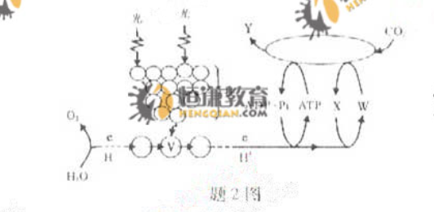
下列选项，错误的是
A .U在光合作用中的作用是吸收和传递光能
B .V吸收光能后被激发，使分解，产生电子流
C .W为的还原剂，其能量是稳定化学能来源之一
D U至Y德能量转换在叶绿体囊状结构薄膜上进行
3.下列有关细胞结构和功能的叙述，正确的是
A．在植物细胞有丝分裂末期高尔基体参与细胞壁形成
B．在动物细胞有丝分裂间期能观察到纺锤体和中心体
C．分泌蛋白质合成后在内质网和细胞质基质中加工
D．质粒和线粒体是既有核酸又有外膜的细胞结构
4.将一玉米幼苗固定在支架上，支架固定在温、湿度适宜且底部有一透光孔的暗室内，从题4图所示状态开始，光源随暗室同步缓慢匀速旋转，几天后停止于起始位置。此时，幼苗的生长情况是
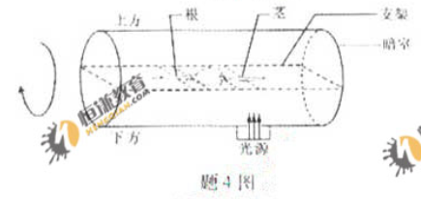
A．根水平生长，茎向上弯曲 B．根水平生长，茎向下弯曲
C．根向下弯曲，茎向上弯曲 D．根向下弯曲，茎向下弯曲
5.正常人即使闭眼，伸出手指也能触摸自己的鼻尖，这个动作属于
A．印随行为
B．大脑皮层控制的条件反射活动
C．木能行为
D．大脑皮层中央前回控制的活动
6.减缓温室气体排放是2009年哥本哈根气候变化会议的议题。下列反应不产生温室气体的是
A．用纯碱制玻璃 B．用煤炭作燃料
C．用铁矿石炼铁 D．用氨制碳酸铵
7.下列实验装置（固定装置略去）和操作正确的是
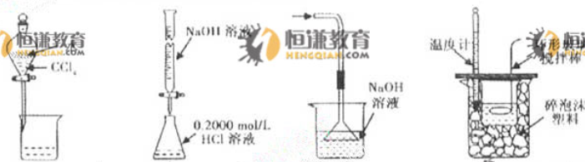

A．分离CCL₄和水 B．酸碱中和滴定 C．吸收HCl尾气 D．中和热的测定
8.下列叙述正确的是
A．铝制容器可盛装热的H₂SO₄
B．Agl胶体在电场中自由运动
C．K与水反应比Li与水反应剧烈
D．红磷在过量Cl₂中燃烧生成PCl₃
9．能鉴别Mg, AgNO₃, Na₂CO₃,NaALO₂，四种溶液的试剂是
A. HNO₃ B.KOH C. BaCL₂ D. NaClO
10.,当反应达到平衡时，下列措施①升温 ②恒容通入惰性气体③增加CO的浓度④减压⑤加催化剂 ⑥恒通入惰性气体，能提高COCl₂转化率的是
A. ①②④ B. ①④⑥ C. ②③⑥ D. ③⑤⑥
11. 贝若霉是由阿司匹林，扑热息痛经化学法并合制备的解热镇痛抗炎药，具合成反应式（反应条件略去）如下：
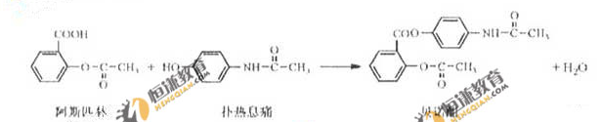
下列叙述错误的是
- FeCl₃ 溶液可区别阿司匹林和扑热息痛
- 1mol阿司匹林最多可消耗2mol NaOH
- 常温下贝若脂在水中的溶解度小于扑热息痛
- C₆H7NO 是扑热息痛发生类似脂水解反应的产物
12.已知H₂(g)+Br₂(l)=2HBr(g);△H=-72KJ/mol,蒸发1mol Br₂(l)需要吸收的能量为30KJ,其他的相关数据如下表：
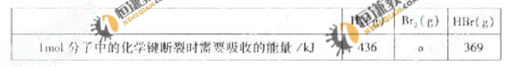
则表中a为
A.404 B.260 C.230 D.200
13.pH=2的两种一元酸x和y，体积均为100ml,稀释过程中pH与溶液体积的关系如图13所示。分别滴加NaOH溶液（e=0.1mol/L）至pH=7,消耗NaOH溶液体积为Vx,Vy,则
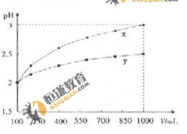图13
A.x为弱酸，Vx＜Vy
B. x为强酸，Vx>Vy
C.y为弱酸，Vx＜Vy
D. y为强酸，Vx>Vy
14．一列简谐波在两时刻的波形如题14图中实践和虚线所示，由图可确定这列波的
A．周期
B．波速
C．波长
D．频率
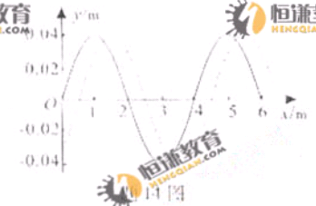
15．给旱区送水的消防车停于水平面，在缓缓放水的过程中，若车胎不漏气，胎内气体温度不变，不计分子势能，则胎内气体
A．从外界吸热 B.对外界做负功
B.分子平均动能减少 D.内能增加
16．月球与地球质量之比约为1：80，有研究者认为月球和地球可视为一个由两质点构成的双星系统，他们都围绕月球连线上某点O做匀速圆周运动。据此观点，可知月球与地球绕O点运动生物线速度大小之比约为
A．1：6400 B.1:80
C. 80:1 D:6400:1
17.一输入电压为220v，输出电压为36V的变压器副线圈烧坏，为获知此变压器元、复线圈匣数，某同学拆下烧坏的副线圈，用绝缘导线在铁芯上新饶了5匣线圈。如题17图所示，然后将原来线圈接到220v交流电源上，测得新绕线全的端电压为1v，按理想变压器分析，该变压器烧坏前的原、副线数分别为
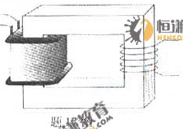
A．1100,360 B.1100，180
C．2200,180 D. 2200,360
18．某电容式话筒的原理示意图如题18图所示，E为电源，R为电阻，薄片P和Q为两金属基板。对着话筒说话时，P振动而Q可视为不动。在P、Q间距增大过程中，
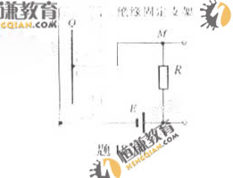
A．P、Q购车的电容器的电容增大
B．P上电荷量保持不变
C．M点的电势比N点的低
D．M点的电势比N点的高
19.氢原子分能级示意图如题19所示，不同色光的光子能量如下表所示。
色光 | 赤 | 橙 | 黄 | 绿 | 蓝—靛 | 紫
光子能量范围（eV） | 1.61~2.00 | 2.00~2.07 | 2.07~2.14 | 2.14~2.53 | 2.53~2.76 | 2.76~3.10
处于某激发态的氢原子，发射的光的谱线在可见光范围内仅有2条，其颜色分别为
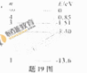
- 红、蓝靛
- 黄、绿
- 红、紫
- 蓝靛、紫

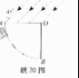
20.如题20图所示，空气中有一折射率为的玻璃柱体，其横截而是圆心角为90^{o,}、半径为R的扇形OAB、一束平行光平行于横截面，以45º入射角射到OA上，OB不透光，若考虑首次入射到圆弧上的光，则 上有光透出的部分的弧长为
A. 1/6 R B. 1/4R
C. .1/3 R D. 5/12 R

21.如题21图所式，矩形MNPQ区域内有方向垂直于纸面的匀强磁场，有5个带点粒子从图中箭头所示位置垂直于磁场边界进入磁场，在纸面内做匀速圆周运动，运动轨迹为相应的圆弧，，这些粒子的质量，电荷量以及速度大小如下表所示。

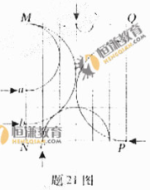
粒子编号 | 质量 | 电荷量（q>0） | 速度大小
1 | m | 2q | v
2 | 2m | -2q | 2v
3 | 3m | -3q | 3v
4 | 2m | 2q | 3v
5 | 2m | -q | v

由以上信息可知，从图中abc处进入的粒子对应表中的编号分别为
A.3,5,4 B.4,2,5
C.5,3,2 D.2,4,5
第二部分
22．（19分）
（1）某同学用打点计时器测量做匀速直线运动的物体的加速度，电源频率f=50 Hz，在纸带上打出的点中，选出零点，每隔4个点取1个技术点，因保存不当，纸带被污染，如题22图1所示，A、B、C、D是本次排练的4个计数点，仅能读出其中3个计数点到零点的距离：S_{A}-16.6mm S_{B}=126.5mm、S_{D}=624.5 mm
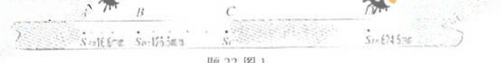
若无法再做实验，可由以上信息推知：
①相邻两计数点的时间间隔为 s；
②打 C点时物体的速度大小为 m/s（取2位有效数字）
③物体的加速度大小为 （用S_{A}、S_{B}、S_{D}和f表示）
（2）在探究小灯泡的的伏安法测电阻实验中，所用器材有灯泡I，量程恰当的电流表A和电压表V，直流电源的滑动变阻器R、电键S等，要求灯泡两端电压表V 开始变化
1实验中滑动变阻器应采用______ 接法（“分压”或“限流”）
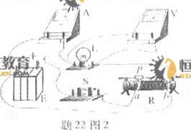
（2）某同学已连接如题22图2所示的电路，在连接最后一根导线的c端到直流电源正析之前，请指出其中仅有的2个不当之处，并说明如何改正
A：_______________
B:_________________

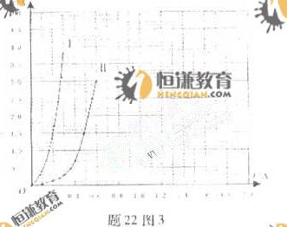

③分别测得两只灯泡l₁和l₂ 的伏安特性曲线如题22图3中Ⅰ和Ⅱ所示，然后将灯泡l₁、l₂
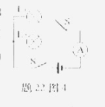
与电池组（电动势和内阻均衡定）连成题22图4所示电路。多次测量后得到通过l₁和l₂的电流平均值分别为0.30A和0.60A.
A.在题22图3中画出电池组路端电压U和电流I的关系曲线。
B.由该曲线可知电池组的电动势为_________V,内阻为___________Ω(取两位有效数字)
23.（16分）法拉第曾提出一种利用河流发电的设想，并进行了实验研究，实验装置的示意图可用题23图表示，两块面积均为S的举行金属板，平行、正对、数值地全部浸在河水中，间距为d。水流速度处处相同，大小为v,方向水平，金属板与水流方向平行。地磁场磁感应强度的竖直分别为B,说的电阻率为p，水面上方有一阻值为R的电阻通过绝缘导线和电键K连接到两个金属板上，忽略边缘效应，求：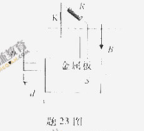

- 该发电装置的电动势；
- 通过电阻R的电流强度。
- 电阻R消耗的电功率。
- （18分）晓明站在水平地面上，手握不可伸长的轻绳一端，绳的另一端系有质量为m的小球，甩动手腕，使球在竖直平面内做圆周运动，当球某次运动到最低点时，绳突然断掉。球飞离水平距离d后落地，如题24图所示，已知握绳的手离地面高度为d，手与球之间的绳长为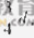，重力加速度为g忽略手的运动半径和空气阻力。
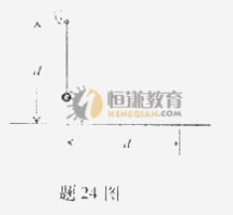
  - 求绳断时球的速度大小，和球落地时的速度大小
  - 问绳能承受的最大拉力多大？
  - 改变绳长，使球重复上述运动。若绳仍在球运动到最低点时断掉，要使球抛出的水平距离最大，绳长应为多少？最大水平距离为多少？
25．（19分）某兴趣小组用如题25图所示的装置进行实验研究。他们在水平桌面I固定一内径为d的椭圆形玻璃杯，杯口I放置一直径为d ，质量为m 的均匀薄圆板，板内放一质量为2m的物块。板中心，物块均在杯的轴线，则物体与板间动摩擦因数为c，不考虑板与杯口之间的摩擦力，重力加速度为g，不考虑板翻转。
（1）对板施加指向圆心的水平外力F，设物块与板间最大静摩擦力为L，若物块能在板上滑动. 求F应满足的条件
（2）如果对板施加的指向圆心的水平外力是作用时间极短的较大冲击力，冲量为I
①I应满足什么条件才能使物块从板上掉下？
② 物块从开始运动到掉下时的位移s为多少？
③根据s与L的关系式,说明要使s更小，冲量应如何改变
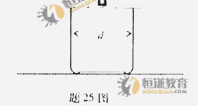
26.(15分)金属钙线是炼制优质钢材的脱氧脱磷剂，某钙线的主要成分为金属M和Ca，并含有3.5%）质量分数）CaO。
（1）Cａ元素在周期表中位置是＿＿＿，其原子结构示意图＿＿＿．
（２）Ｃａ与最活跃的非金属元素Ａ形成化合物Ｄ，Ｄ的电子式为＿＿＿，Ｄ的沸点比Ａ与Ｓｉ形成的化合物Ｅ的沸点＿＿＿．
（３）陪平用钙线氧脱鳞的化学方程式：
（４）将钙线试样溶于稀盐酸后，加入过量ＮaOH溶液，生成白色絮状沉淀并迅速变成灰绿色，最后变成红褐色M（OH）.则金属M为______;检测M⁺的方法是_____（用离子方程式表达）。
（5）取1.6g钙线试样，与水充分反映，生成224ml.H₂（标准状况），在想溶液中通入适量的CO₂，最多能得到CaCO_{3_________}g.
27.（15分）某兴趣小组用题27图装置探究氨的催化氧化。
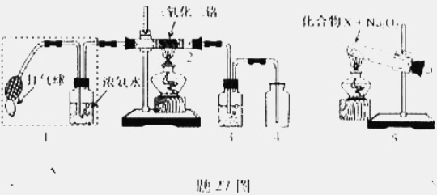
（1）氨催化氧化的化学方程式为___________________.
（2）加热玻璃管2一段时间后，积压1中打气球鼓入空气，观察到2中物质呈红热状态；停止加热后仍能保持红热，该反应是_________反应（填“吸热”或“放热”）.
（3）为保证在装置4中观察到红棕色气体，装置3应装入_________；若取消3，在4中仅观察到大量白烟，原因是___________________.
（4）为实现氨催化氧化，也可用装置5替换装置_________（填装置代号）；化合物X为_________（只写一种），Na₂O₂的作用是___________________.
28.（16分）阻垢剂可防止工业用水过程中无机物沉积结垢，经由下列反应路线可得到E和R两种阻垢剂（部分反应条件略去）.
（1）阻垢剂E的制备
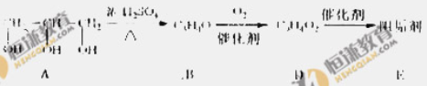
① A可由人类重要的营养物质________水解制得（填“糖类”、“油脂”或“蛋白质”）.
② B与新制的Cu(OH)₂反应生成D，其化学方程式为______________.
③ D经加聚反应生成E，E的结构简式为______________.
（2）阻垢剂R的制备
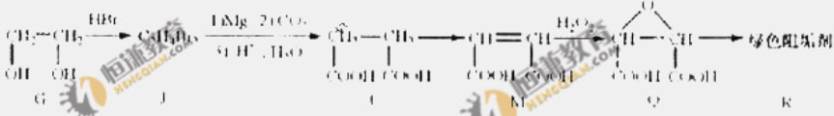
① 反映，J的结构简式为__________________.
② J转化为L的过程中，L分子中增加的碳原子来源于 __________________ 。
- 由L制备M的反映步骤依次为：
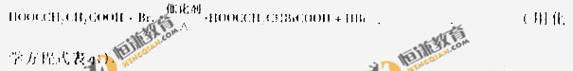
④ 1 mol的同分异构体T（碳链无支链）与足量NaHCO3溶液作用产生2molCO₂,T的结构简式为___________（只写一种）。
29．（14）钒（V）及其化合物广泛应用于工业催化、新材料和新能源等领域。
（1）V₂O₅是接触法制硫酸的催化剂。
① 一定条件下，SO2与空气反映t min后，SO2和SO₃物质的量浓度分别为a mol/L,b mol/L,则SO₂ 起始物质的量浓度为 __________mol/L ；生成SO₃的化学反映速率为__________mol/(L • min) 。
②工业制制硫酸，尾气SO₂用_______吸收。
（2）全钒液流储能电池是利用不同价态离子对氧化还原反应来实现化学能和电能相互转化的装置，其原理如题29图所示
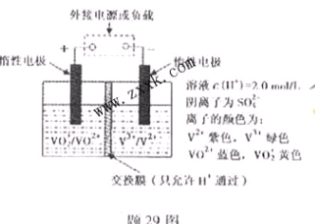
①当左槽溶液逐渐由黄变蓝，其电极反应式为__________.
②充电过程中，右槽溶液颜色逐渐由__________色变为_______色。
③放电过程中氢离子的作用是______和_______；充电时若转移的电子数为3.01*1025个，左槽溶液中n(H2)的变化量为________.
30.（16分）绵羊遗传与发育的问题：
（1）假设绵羊黑面（A）对白面（a）为显性，长角（B）对短角（b）为显性，两对基因位于常染色体上且独立遗传
在两组杂交试验中，Ⅰ组子代只有白面长角和白面短角，数量比为3:1；Ⅱ组子代只有黑面短角和白面短角，数量比为1:1，其亲本的基因型组合是：Ⅰ组 ，Ⅱ组 。
纯种与非纯种的黑面长角羊杂交，若子代个体相互交配能产生白面长角羊，则杂交亲本的基因型组合有
。
（2）假设绵羊的面色性状属于细胞质遗传，则不同面色的羊杂交，其后代面色形状 （填“能”或“不能”）出现一定分离比。
（3）克隆羊多利是将多塞特母羊的乳腺细胞核注入苏格兰羊的去核卵细胞中，将此融合卵细胞培养后植入母羊体内发育而成。
①比较二种细胞内的X染色体数：赛特 交配后产生的正常受精卵_________,多利羊的体细胞__________,苏格兰羊的次级卵母细胞（填“”“”“<”“>”或“=”）
②已知哺乳动物的端粒（由DNA组成的染色体末端结构）在个体发育开始后，随细胞分裂不断缩短。因此，多利的端粒长度应比普通同龄绵羊的_____.
31、炭疽病是由炭疽杆菌引起的一种人畜共患传染病。炭疽杆菌两端截平，呈注解状排列，菌落呈卷发状，对炭疽病疑似患者，可根据噬菌体的寄主专一性，通过实验确诊。
（1）细菌培养：采集疑似患者的样本，分离培养，获得可以菌落。
（2）细菌鉴定：实验流程图如题31图1所示
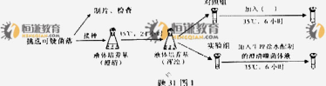
①对配制的液体培养基等需要采取_______方法灭菌；实验所用液体培养基的碳源为________（填“无机碳”或“有机碳”）。
②挑选可疑菌落制片后，用 观察，可看到呈竹节状排列的杆菌.
③接种可疑菌后，35℃培养24小时，液体培养基变浑浊，原因是 .对照组试管中应加入 ，与实验组同时培养6小时后，若实验组液体培养基的浑浊度比对照
.(填“高”或“低”)，则可明确疑似患者被炭疽杆菌感染；反之则排除.
④对排除的是似患者及易感人群，可接种炭疽杆菌疫苗，刺激机体产生相应抗体.与产生抗体相关的细胞除T细胞、B细胞外，还有 .
Ⅱ.为探究食物相同的三种水生动物的种群增长规律及种间关系，某小组进行了下列3组实验（各组实验中，每种动物初始数量相等，饲养条件相同）:
组1：甲种与乙种分别于两个容器中饲养.甲种数量变化如题31图2曲线A所示.
组2:甲种与乙种于同一容器中饲养.乙种数量变化如曲线F所示.
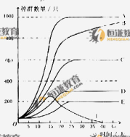
组3:乙种与丙种于同一容器中饲养，青工成下层分离分布.一段时间后每种动物的数量均较组1少。
(1)组1中，甲种动物的种群数量主要由 和 决定；若容器内饲养液体体积为20mL，则第40天时乙种的种群密度为 .
(2)在某些生态系统中，存在与本实验类似的种间关系.
①在同一段河流中食物相同的两种鱼，分别分布在河流中央底部和临近河岸底部，其种间关系与图中曲线 代表的类似，其分布体理生物群落的 结构.
②在玻璃温室中放养食物相同的两种传粉昆虫后，一种数量增加，另一种减少，其种间关系与图中曲线 代表类似.

2010年普通高等学校招生全国统一考试（重庆卷）
理科综合能力测试试题答案
第一部分
选择题（包括21小题，每小题6分，共126分）
1. C 2. D 3. A 4. B 5. D 6.D
7. A 8. C 9. A 10. B 11. B 12.D
13. C 14. C 15. A 16. C 17. B 18. D
19. A 20. B 21. D
第二部分（包括10小题，共174分）

22.（19分）
（1）①0.1 ②2.5 ③
（2）①分压
②A.电键S不应闭合，应处于断开状态
B.4.6 2.7
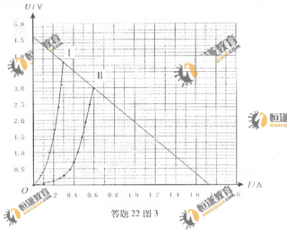

23.（16分）
解：
（1）由法拉第电磁感应定律，有 E＝Bdv
(2)两板间河水的电阻 r=
由闭合电路欧姆定律，有
I=
(3)由电功率公式，P=I²R
得P=
24.(18分)
解：
（1）设绳断后球飞行时间为t，由平抛运动规律，有
竖直方向 d=gt²，水平方向 d=v₁t
得 v₁=
由机械能守恒定律，有
＝+mg
得 v₂=
(2)设绳能承受的最大拉力大小为T，这也是球受到绳的最大拉力大小.
球做圆周运动的半径为R＝
由圆周运动向心力公式，有T－mg=
得 T=mg
(3)设绳长为l,绳断时球的速度大小为v_{３},绳承受的最大拉力不变，
有T－mg= 得v₃=
绳断后球做平抛运动，竖直位移为d－l,水平位移为x，时间为t₁.
有d－l= x=v₃t₁

得x＝4
当l＝时，x有极大值 x_{max}＝d
25.（9分）
解
（1）设圆板与物块相对静止时，它们之间的静摩擦力为f，共同加速度为a
由牛顿运动定律，有
对物块 f＝2ma 对圆板 F－f＝ma
两物相对静止，有 f≤f_{max}
得 F≤f_{max}
相对滑动的条件 F＞f_{max}
（2）设冲击刚结束时圆板获得的速度大小为v₀，物块掉下时，圆板和物块速度大小分别为v₁和v₂.
由动量定理，有 I＝mv₀
由动能定理，有
对圆板－2mg（s＋d）＝mv₁²－mv₀²
对物块2mgs＝（2m）v₂²－0
由动量守恒定律，有
mv₀＝mv₁＋2mv₂
要使物块落下，必须 v₁＞v₂
由以上各式得
I＞m
s＝
分子有理化得
s＝
根据上式结果知：I越大，s越小.
26.(15分)
(1)第四周期第ⅡA族，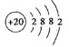
(2) 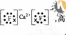，高
(3)2P+5FeO+3CaOCa₃（PO₄）₂+5Fe
（4）Fe;Fe+3SCN⁻=Fe(SCN)₃
(5)1.1g
27.(15分)
(1)4NH₃+5O₂4NO+H₂O
(2)放热
(2)浓H₂SO₄；生成的NO与O₂反应生成NO,NO₂与水反应生成HNO₃，与HNO₃反应生成了NH₄NO₃
28.(16分)
(1)①油脂
②CH₂===CHCHO+2Cu(OH)₂==CHCOOH+Cu₂O+2H₂O
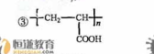
(2) ①CH₂BrCH₂Br
②CO₂
③HOOCCH₂CHBrCOOH+3NaOHNaOOCCH=CHOONa+NaBr+3H₂O
NaOOCCH=CHCOONa+H₂SO₄→HOOCCH==CHCOOH+Na₂SO.
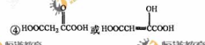
29.(14分)
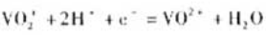
（1）②氨水
（2）①
②绿 紫
③参与正极反应，通过交换膜定向移动使电流通过溶液；0.5mol
30.（16分）

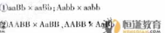

（2）不能
（3）①≤；≥
②短
31.（26分）
I （2）①高压蒸汽（98kPu蒸汽）；有机碳
②显微镜
③细菌大量繁殖；等量生理盐水；低
④吞噬细胞、效应B细胞
Ⅱ.（1）出生率，死亡率（两答案位置可互换）；30只/mL
（2）①D和E；水平
②B和F

